Лабораторная работа №4. Динамическое программирование
Цель работы: освоить общие принципы решения задач методом динамического программирования, сравнить полученные решения задач с рекурсивным методом.
Ход работы

1. Сгенерировать две строки размером 300 и 250 символов латинского алфавита.
Код программы:
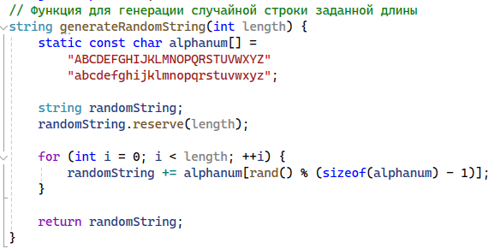
Листинг 1. Функция генерации случайной строки
Результат:
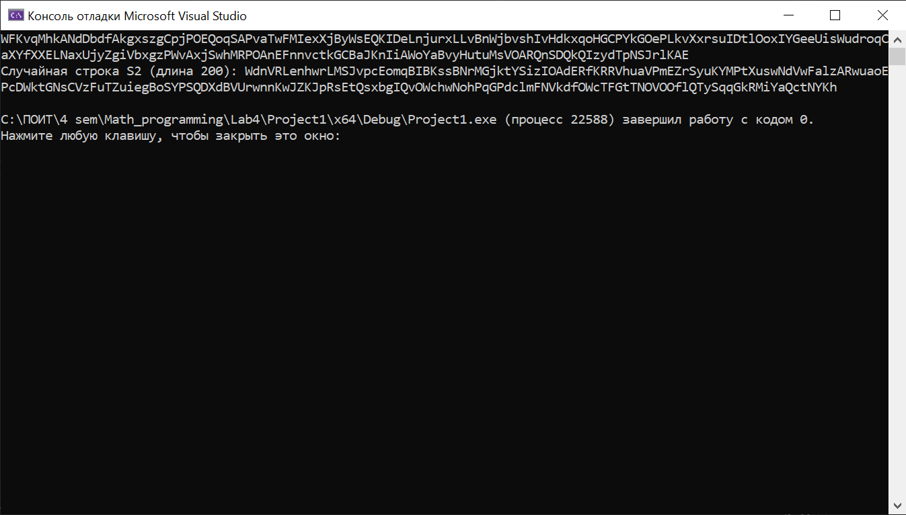
Рисунок 1. Результат генерации строк
2 Вычислить двумя способами (рекурсивно и с помощью динамического программирования) – дистанцию Левенштейна для , где - длина строки , - строка состоящая из первых символов строки . (копии экрана и код вставить в отчет).
Реализация через динамическое программирование:
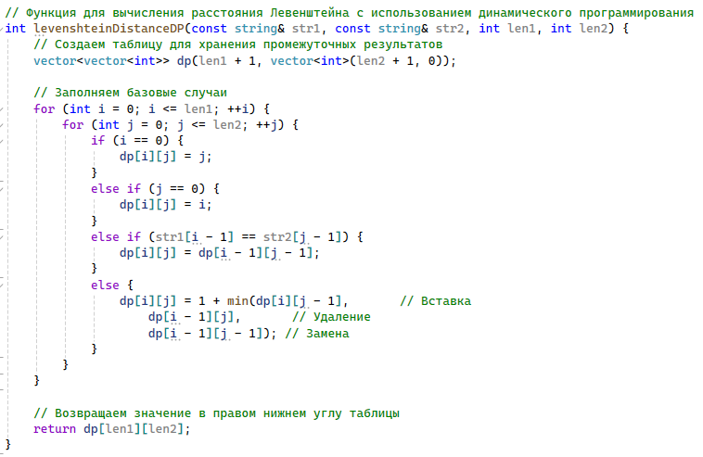
Листинг 2.1. Реализация через динамическое программирование
Реализация через рекурсию:
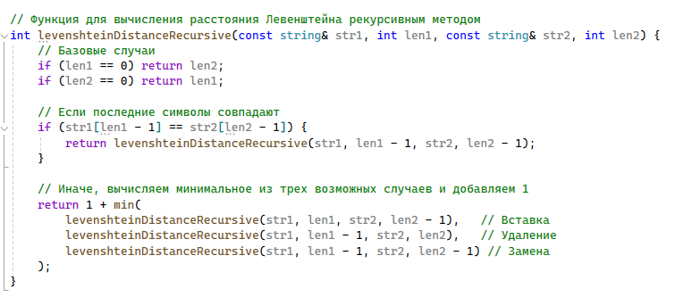
Листинг 2.2. Реализация через рекурсию
Результат:
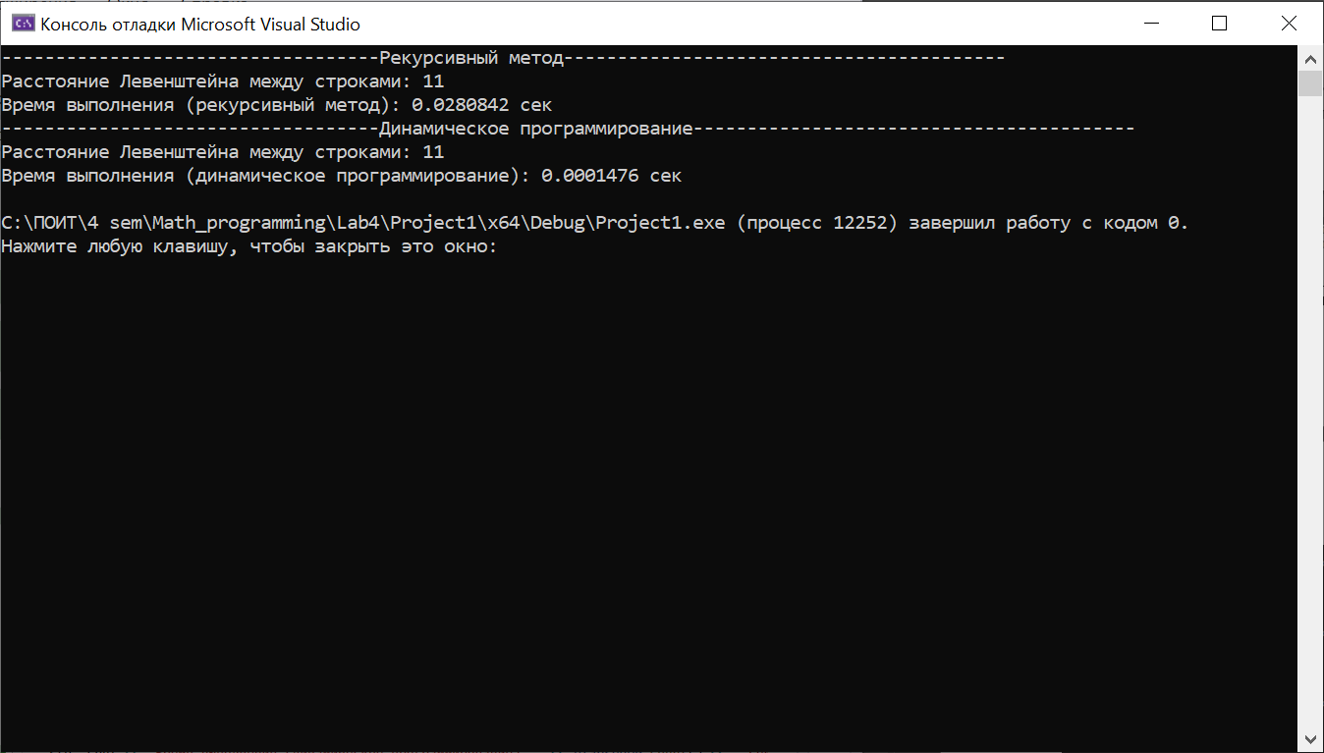
Рисунок 2. Результаты динамического программирования и рекурсии
3 Выполнить сравнительный анализ времени, затраченного на вычисление дистанции Левенштейна для двух методов решения. Построить графики зависимости времени вычисления от . (копии экрана и график вставить в отчет).
Метод динамического программирования значительно эффективнее, чем рекурсивный метод так, как выполняется значительно быстрее.

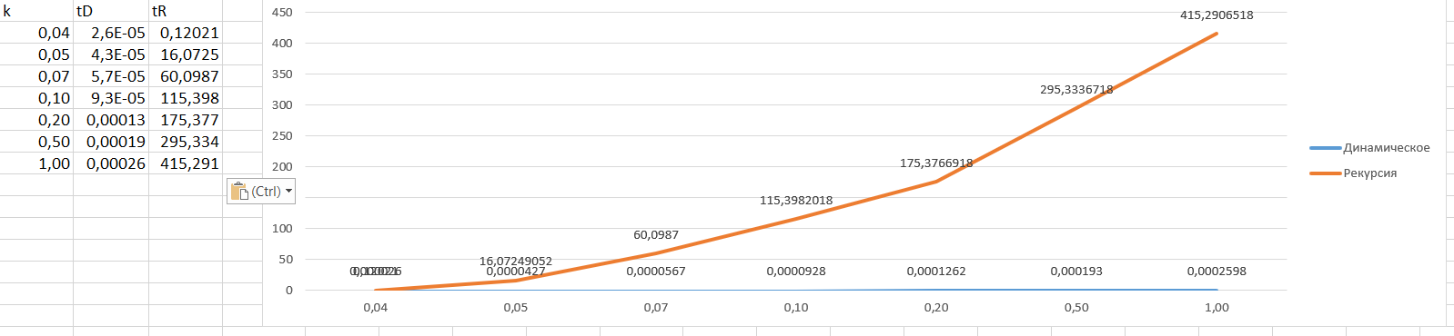

Рисунок 3. График времени выполнения рекурсивным способом
4 Реализовать вручную пример вычисления дистанции Левенштейна при помощи рекурсивного алгоритма (в соответствии с вариантом).
Найти расстояние Левенштейна между словами «таро» и «тара».
1. L(«таро», «тара») = min $\left\{\begin{aligned}L\left(\text{"}\text{тар}\text{"},"тара"\right)+1 \\ L\left(\text{"таро"},"тар"\right)+1 \\ L\left(\text{"тар"},"тар"\right) +1\end{aligned}\right.$
2. L(«тар», «тара») = min $\left\{\begin{aligned}L\left(\text{"та"},"тара"\right)+1 \\ L\left(\text{"тар"},"тар"\right)+1 \\ L\left(\text{"та"},"тар"\right)+1\end{aligned}\right.$
3. L(«таро», «тар») = min $\left\{\begin{aligned}L\left(\text{"та}\text{р}\text{"},"тар"\right)+1 \\ L\left(\text{"тар}\text{о}\text{"},"та"\right)+1 \\ L\left(\text{"та}\text{р}\text{"},"та"\right)+1\end{aligned}\right.$
4. L(«тар», «тар») = L(«та», «та»)
5. L(«та», «та») = L(«т», «т»)
6. L(«т», «т») = L(«», «»)
7. L(«», «») = 0

L(«», «тара») = 4,
L(«таро», «») =4,

- L(«т», «»)=1
- L(«», «т»)=1
- L(«та», «»)=2
- L(«», «та»)=2
- L(«тар», «»)=3
- L(«», «тар»)=3
- L(«та», «т») = min $\left\{\begin{aligned}L\left(\text{"т"},"т"\right)+1 \\ L\left(\text{"та"},""\right)+1 \\ L\left(\text{"т"},""\right)+1\end{aligned}\right.$
…

1. L(«т», «т») = 0
2. L(«та», «т») = min (1, 3, 2) = 1
3. L(«т», «та») = min (2, 1, 2) = 1
4. L(«та», «та») = 0
5. L(«тар», «та») = min (1, 3, 2) = 1
6. L(«та», «тар») = min (3, 1, 2) = 1
7. L(«тар», «тар») = 0
8. L(«таро», «та») = min (2, 4, 3) = 2
9. L(«та», «тара») = min (4, 2, 3) = 2
10. L(«тар», «тара») = min (3, 1, 2) = 1
11. L(«таро», «тар») = min (1, 3, 2) = 1
12. L(«таро», «тара») = min (2, 2, 1) = 1
Дистанция Левенштейна для слов «таро» и «тара»: 1.

т | а | р | о
т | а | р | а

5 Выполнить сравнительный анализ времени затраченного на решение задачи об оптимальной расстановке скобок при умножении нескольких матриц для двух методов решения (рекурсивное решение, динамическое программирование).
Реализация через рекурсию:
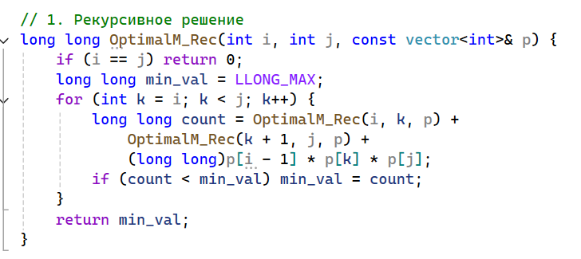
Листинг 5.1. Реализация через рекурсию
Реализация через динамическое программирование:
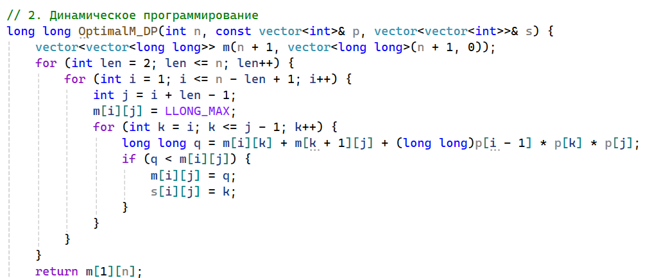
Листинг 5.2. Реализация через динамическое программирование
Результат:
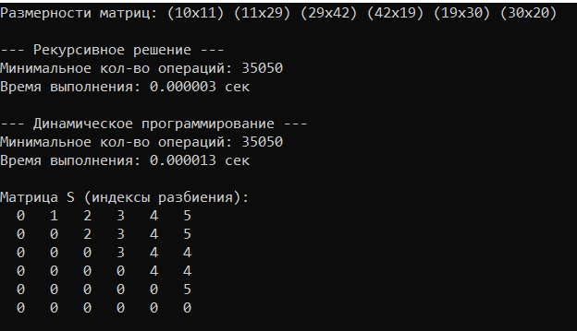

Рисунок 4. Результаты динамического программирования и рекурсии
Принцип расстановки скобок по итоговой матрице:
Скобки расставляются по принципу «сначала внешние – затем внутренние». Имеется 6 матриц. Их размерность:
А1= 10*11,
А2= 11*29,
А3= 29*42,
А4 =42*19,
А5 =19*30,
А6 =30*20.
Матрица S:
 | 1 | 2 | 3 | 4 | 5 | 6
1 | 0 | 1 | 2 | 3 | 4 | 5
2 | 0 | 0 | 2 | 3 | 4 | 5
3 | 0 | 0 | 0 | 3 | 4 | 4
4 | 0 | 0 | 0 | 0 | 4 | 4
5 | 0 | 0 | 0 | 0 | 0 | 5
6 | 0 | 0 | 0 | 0 | 0 | 0

Найдем элемент (1,6) в матрице S, он равен 5. Это означает, что точка разрыва между 1-ой и 6-ой матрицей находится после 5-ой матрицы. Что позволяет расставить скобки следующим образом:
(A1⋅A2⋅A3⋅A4⋅A5)⋅A6
Далее берем элемент (1,5) и получаем, что он равен 4. Это означает разрыв после 4-й матрицы внутри первой группы. Следовательно получаем:
((A1⋅A2⋅A3⋅A4)⋅A5)⋅A6
Далее берем элемент (1,4) и получаем, что он равен 3. Следовательно получаем:
(((A1⋅A2⋅A3)⋅A4)⋅A5)⋅A6
Далее берем элемент (1,3) и получаем, что он равен 2. Следовательно получаем:
((((A1⋅A2)⋅A3)⋅A4)⋅A5)⋅A6
Это выражение и есть конечное.
Полученная расстановка скобок позволяет получить минимальное количество операций умножения, равное 35050.

Вывод: освоил общие принципы решения задач методом динамического программирования, сравнил полученные решения задач с рекурсивным методом.

